Балтийский государственный технический университет

«Военмех» им. Д. Ф. Устинова

Кафедра А3

**Лабораторная работа №1**

**«Обработка полученной звуковой дорожки»**

**Выполнил:**

Студент Розов Д. Д.

Группа А353

**Преподаватель:**

Ходосов В. В.

Санкт-Петербург

2018

Записать 2 сек звука в разных режимах (свойства trigger). Построить график. Сохранить массив в файле

**Листинг программы:**

function lab1

ai=analoginput('winsound'); %создание объекта ai устройства(звуковой карты)

addchannel(ai,1:2); %подключение каналов к ai

set(ai,'SampleRate',44100); %установка частоты дискретизации 44.1КГц

set(ai,'SamplesPerTrigger',88200); %сбор 2-х сек. данных для каждого канала

start(ai); %получение данных - старт регистрации

wait(ai,2)

data=getdata(ai);

plot(data)

id=fopen('1.1.txt','w'); %создание массива для записи

fprintf(id,'%.2f',data); %запись в файл

delete(ai) %очистка

clear ai %--//--

**Результат записи в массив (фрагмент):**

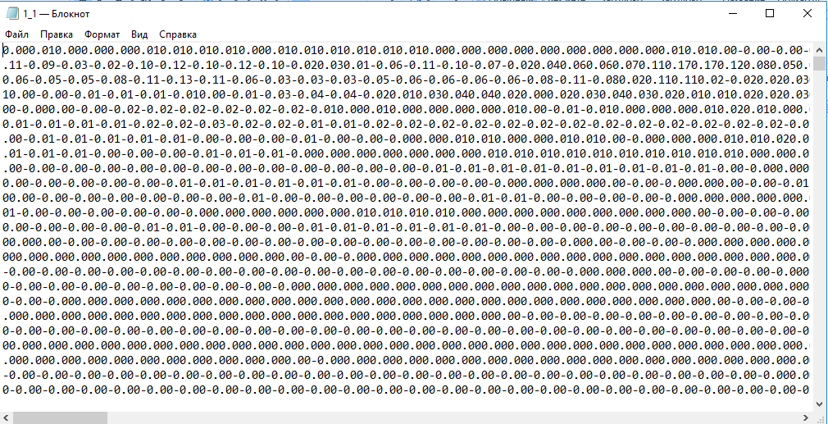

**График:**

